

学年学期： 2021 - 2022 学年 2 学期
课程名称： 数据库课程设计
课程学分： 2 考核形式： 大作业
任课教师： 宋光慧
题 目： 班费管理系统
学 院： 数据学院 专业班级： 计算机201
学 号： 学生姓名：
提交日期： 2022/6/13

评分标准：
- 数据库设计（60%）：面向复杂工程问题，能综合运用数据库设计步骤、方法和工具，完成数据库的概念模型和逻辑模型设计；设计方案应该完整，能够支撑该工程问题的所有需求实现；设计文档清晰，命名规范，可读性好；
- 数据库开发（40%）：能够综合运用程序设计语言、数据库编程技术和工具，开发一个完整的数据库应用软件，完成复杂工程问题的需求实现；软件成熟度高，功能实现完整，代码规范，可读性好。

教师考核评语：
⑴数据库中密码加密。⑵数据库概念模型设计（用PowerDesigner注意命名，name用中文，code用英文或者拼音，字段数据类型的合理设置，实体，联系，主键，外键，1对1，1对多，多对多，直接PD截图）。⑶关系模型设计（向前与概念设计保持一致，向后与代码实体bean保持一致）。⑷由数据库表转换成对应的实体bean，对数据库表的操作以实体bean为操作单位，面向对象编程。⑸数据源连接池的配置与使用，事务操作的使用。⑹数据编辑功能的实现，注意下拉列表框等控件选择功能的运用。⑺触发器与存储过程的合理使用。
⑻数据库的主键设置为int类型，自动递增。⑼分层开发模式，面向对象思想，数据库操作类等细节的实现。
考核得分 | 考核细项 | 得分
考核得分 | - 数据库设计（60%）
考核得分 | 2. 数据库开发（40%）
考核得分 | 总分
评阅人签名
评阅日期
（注：此表每名学生一份，随学生大作业或论文等形式的考核材料一并存档）

需求分析

需求描述
（描述系统需求：按照系统的各个参与者，分别描述其主要工作）
⑴班级信息管理：增加、修改等
⑵班级管理员信息管理：增加、修改等
⑶班级成员的管理：注册并审核或者信息直接导入
⑷班费收入、支出明细记录
⑸班费收支情况查询与统计

功能分析
（以表格或图表形式描述各个模块实现的主要功能）
班费管理模块

班级成员缴费模块
班级管理员管理模块
管理班费支出
新增班费记录
修改班费记录
上缴班费

概念结构设计

总ER图
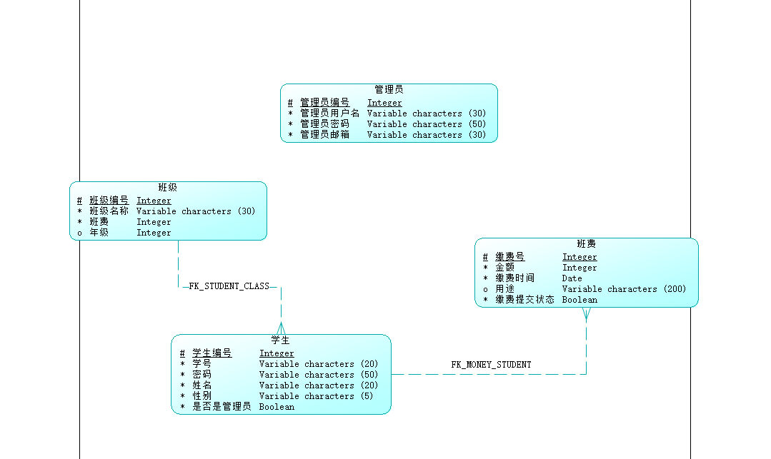

分ER图
（按照子系统,绘制分ER图，截图各个实体的属性信息）

管理员
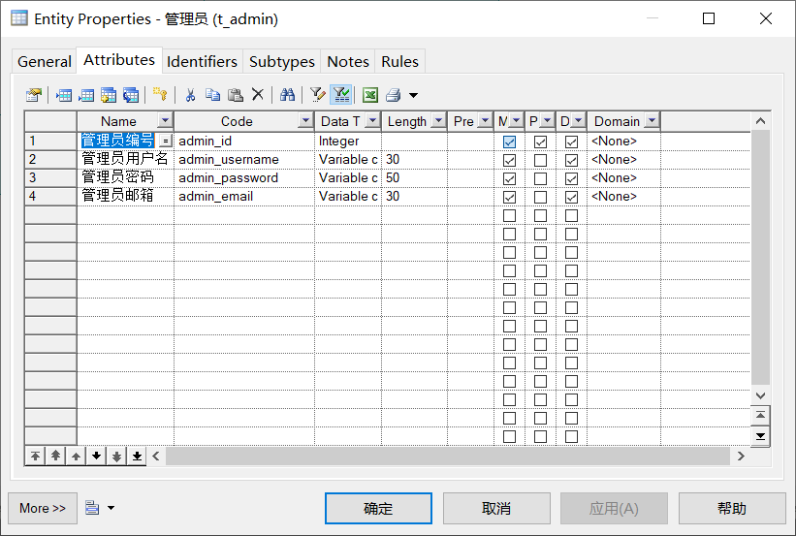

班级
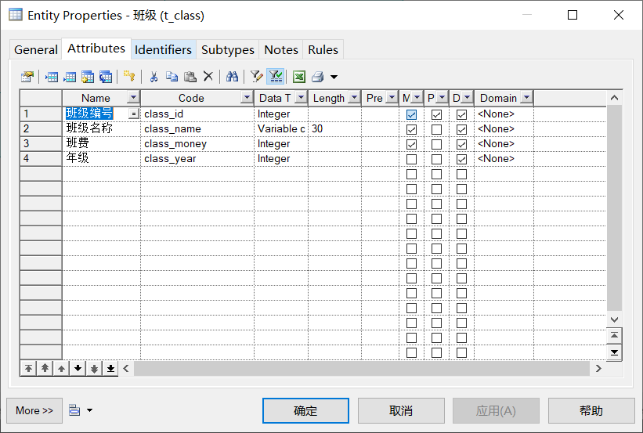

学生
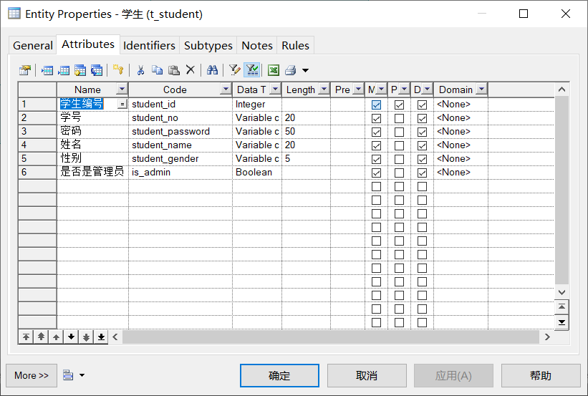

班费
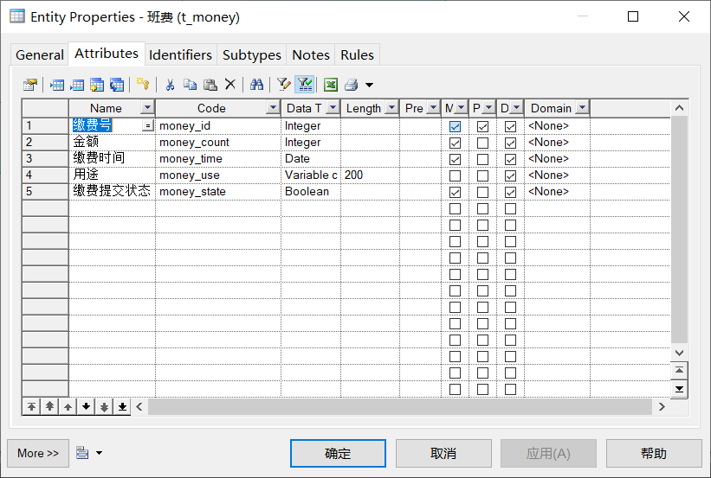

逻辑结构设计

关系模式（逻辑模型）
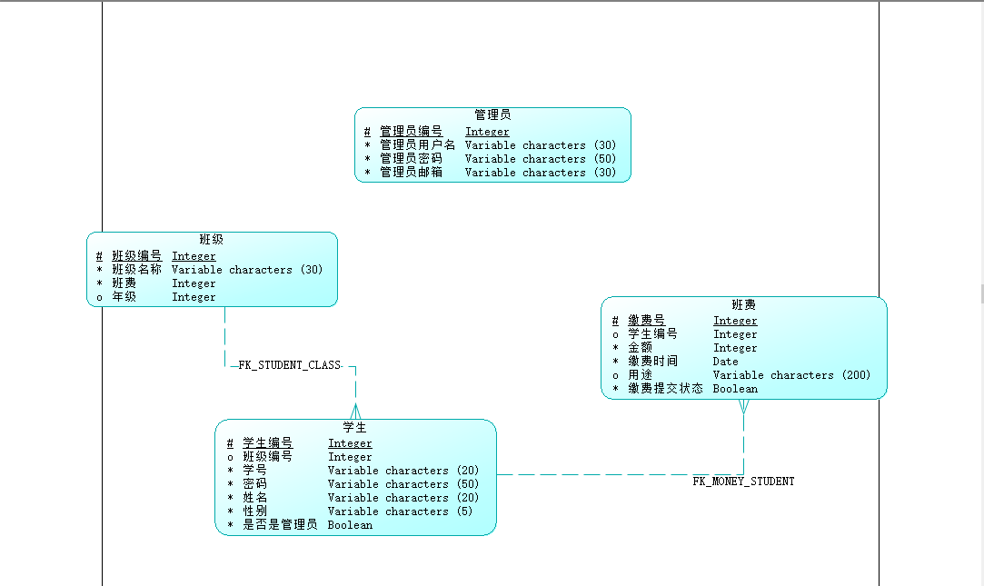

物理模型（Navicat截图）
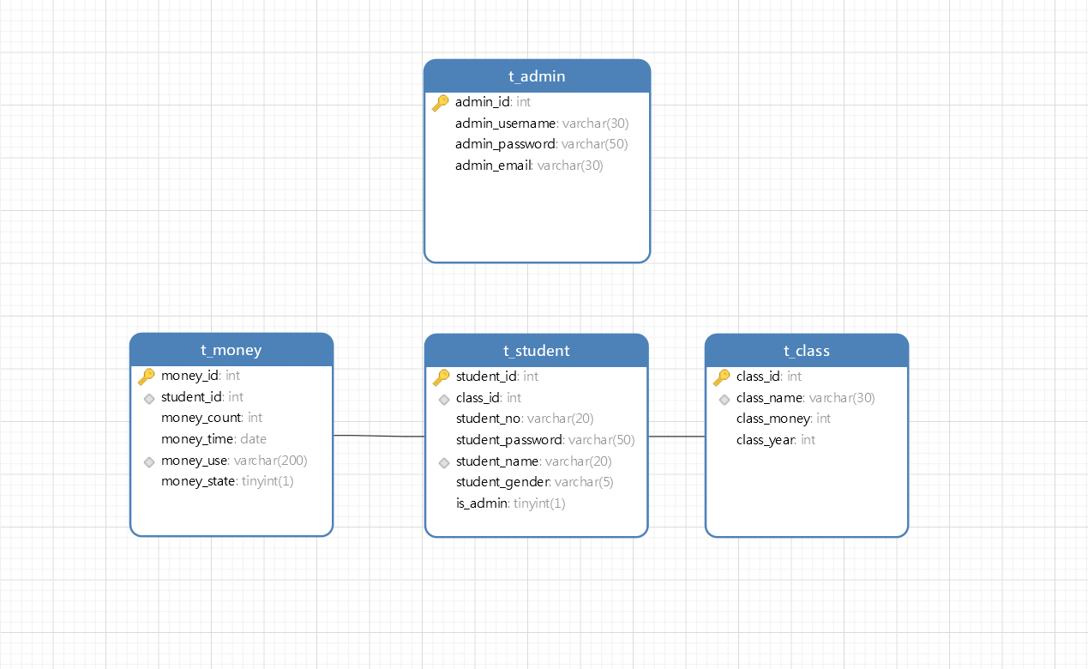

索引、外键等设计
（说明表中的外键和参照关系，分析各个表中的常见查询字段，为其建立合适的索引）
 | 管理员表 | 班级表 | 学生表 | 班费表
外键 | 无 | 无 | class_id | student_id
参照 | 无 | 无 | 班级表class_id | 学生表student_id
索引 | admin_username(admin_username) | class_name(class_name) | student_name(student_name) | money_use(money_use)

物理实现

数据库的SQL脚本
（要求主键自动递增，描述数据库的SQL脚本，可以另附脚本文件）

存储过程
（使用存储过程实现应用中的复杂业务功能）
共两个存储过程getIn和getOut，分别实现对班级总收入和总支出的计算，通过班费用途是否为空来判断该条班费记录是收入还是支出，getIn计算收入，getOut计算支出。

应用开发

系统部署
（说明系统如何安装、设置和运行的步骤，部署到服务器上）
部署在此电脑上

系统展示
（说明系统实现的主要功能，并以截图表示）
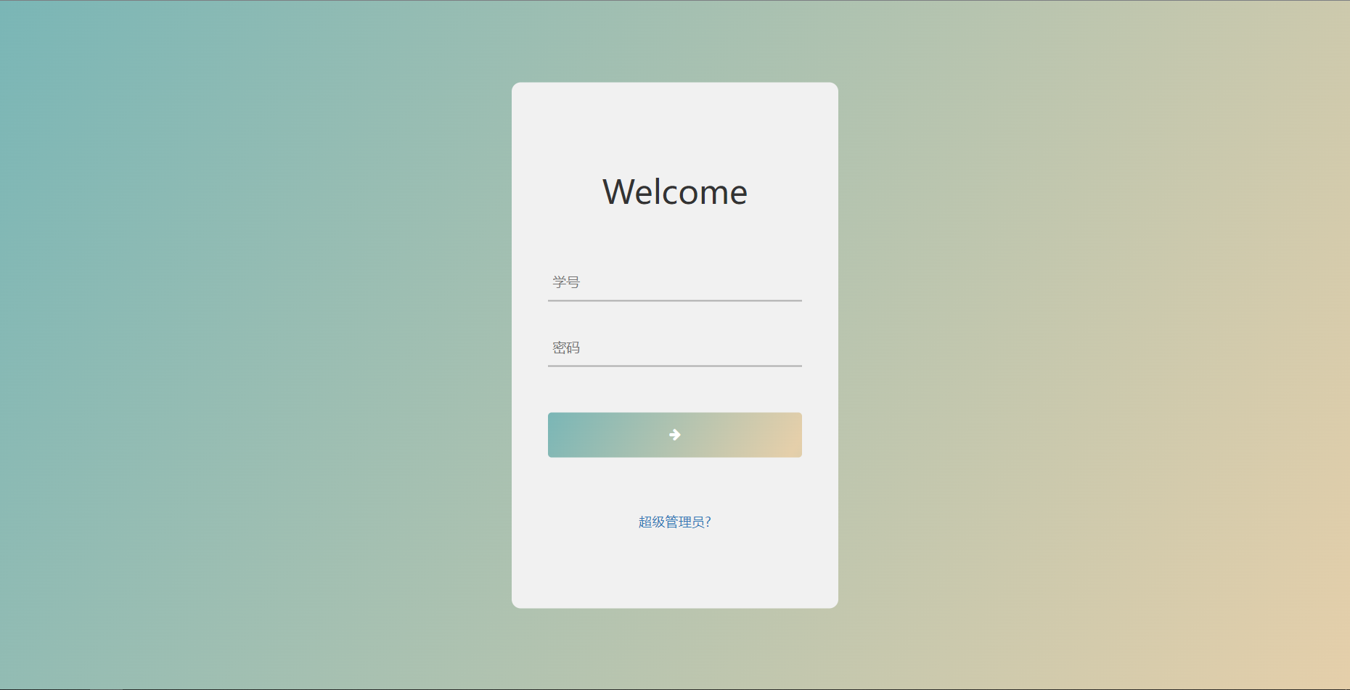
系统的进入界面，通过学号密码登入，学生密码为pw加学号后三位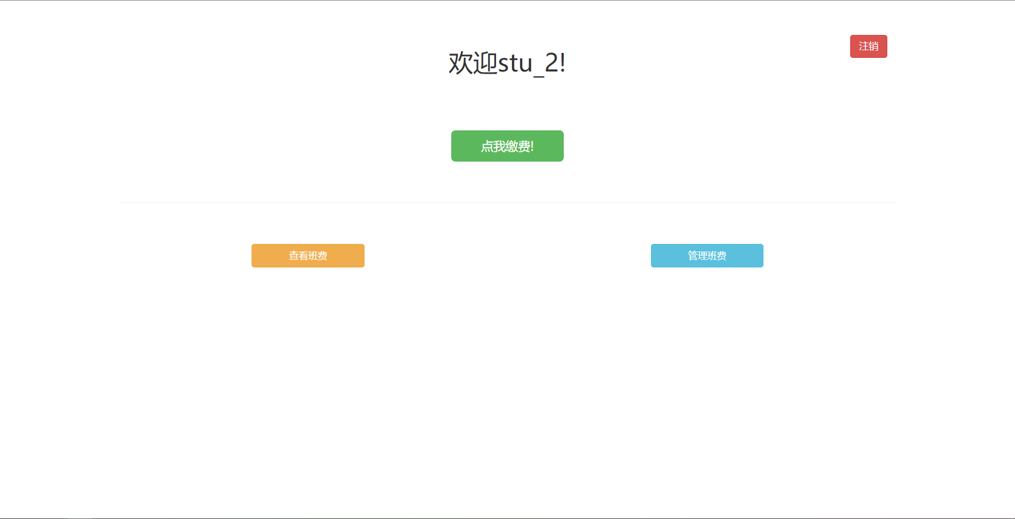
登入后，普通班级成员可以进入缴费系统，班级管理员可以同过下面两个按钮进入班费管理系统

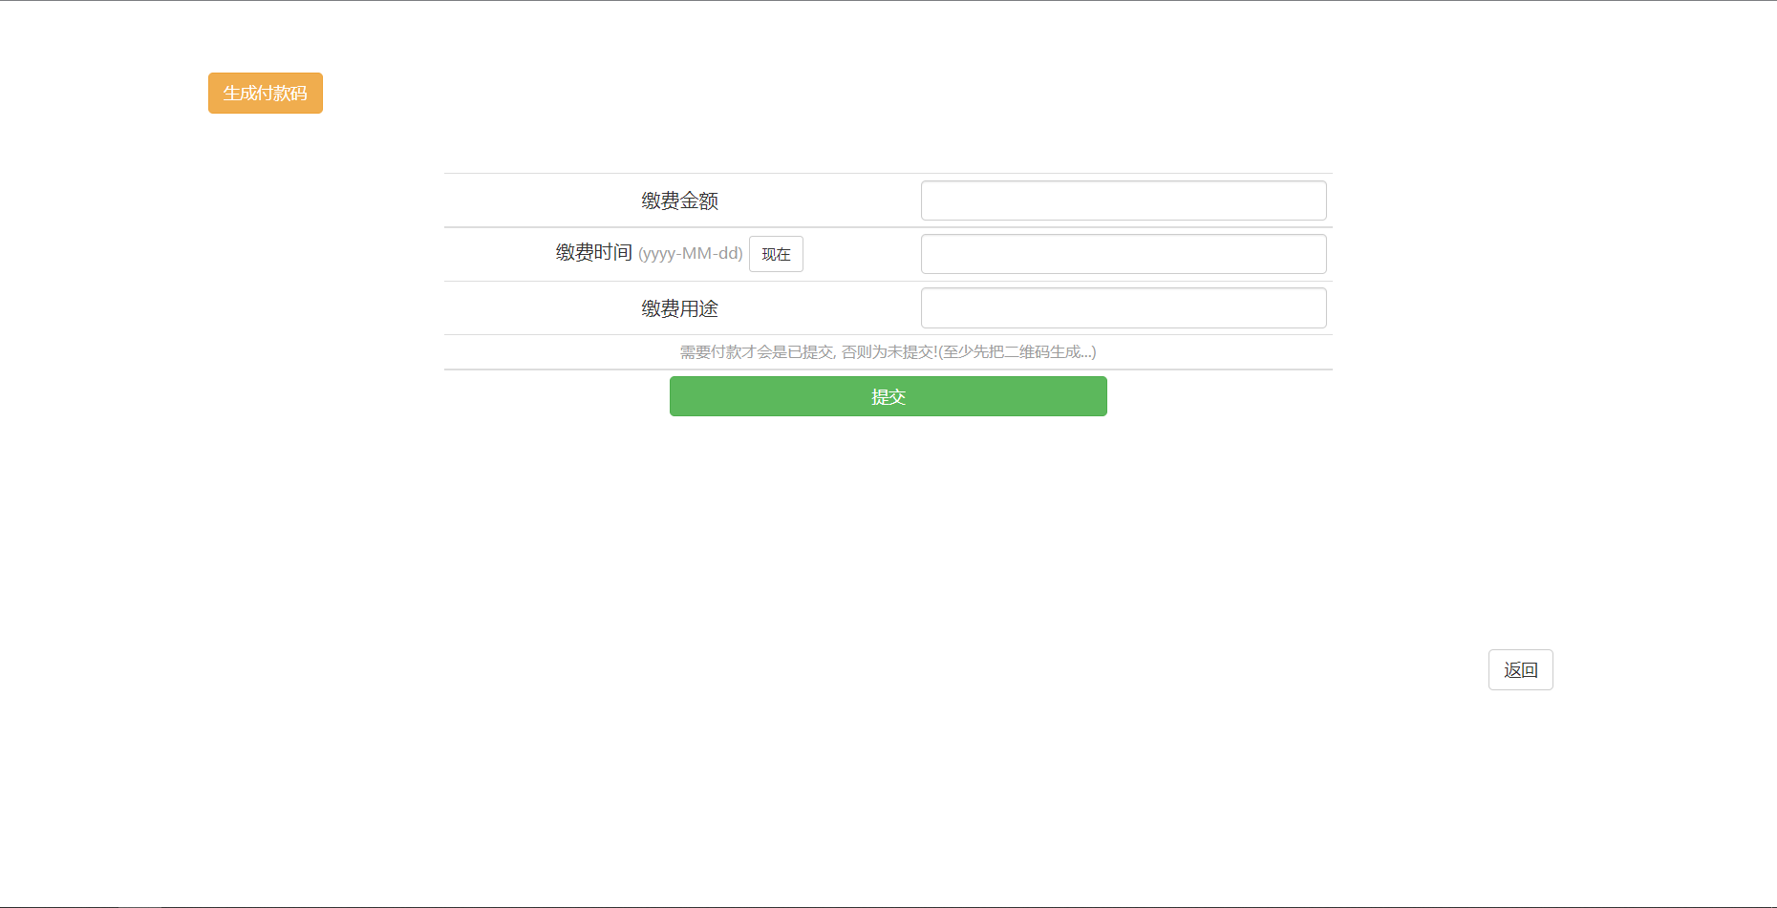
普通学生的缴费界面

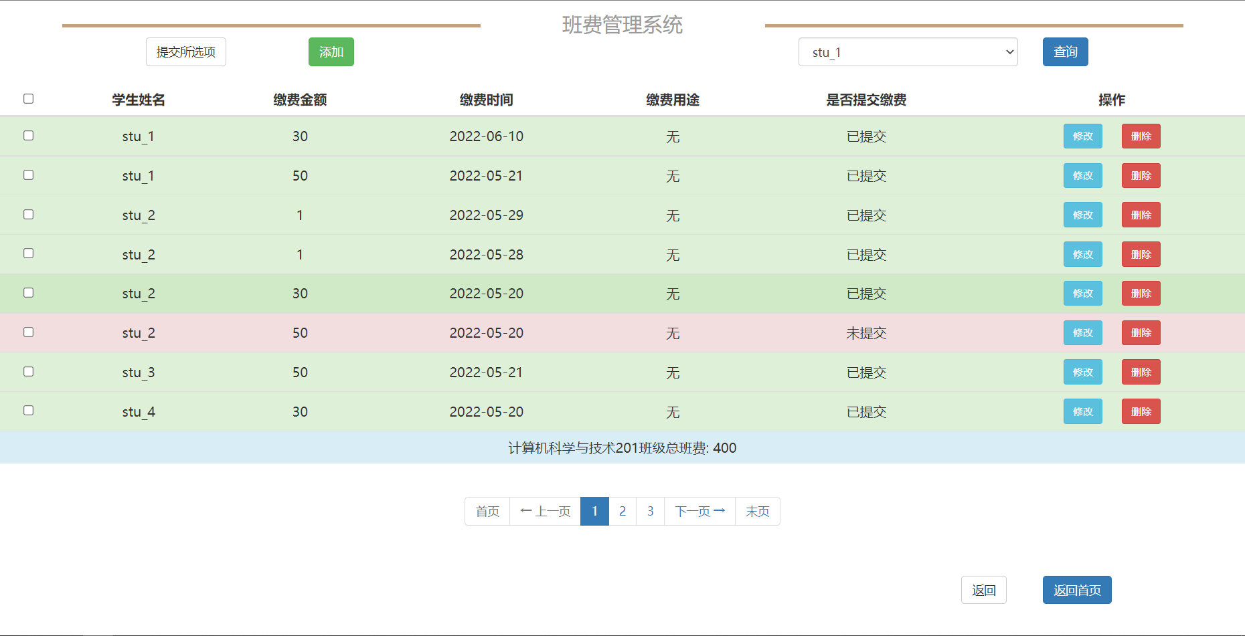
班级管理员的班费管理系统界面，可查看总班费与班费细则，同时能对其记录进行管理

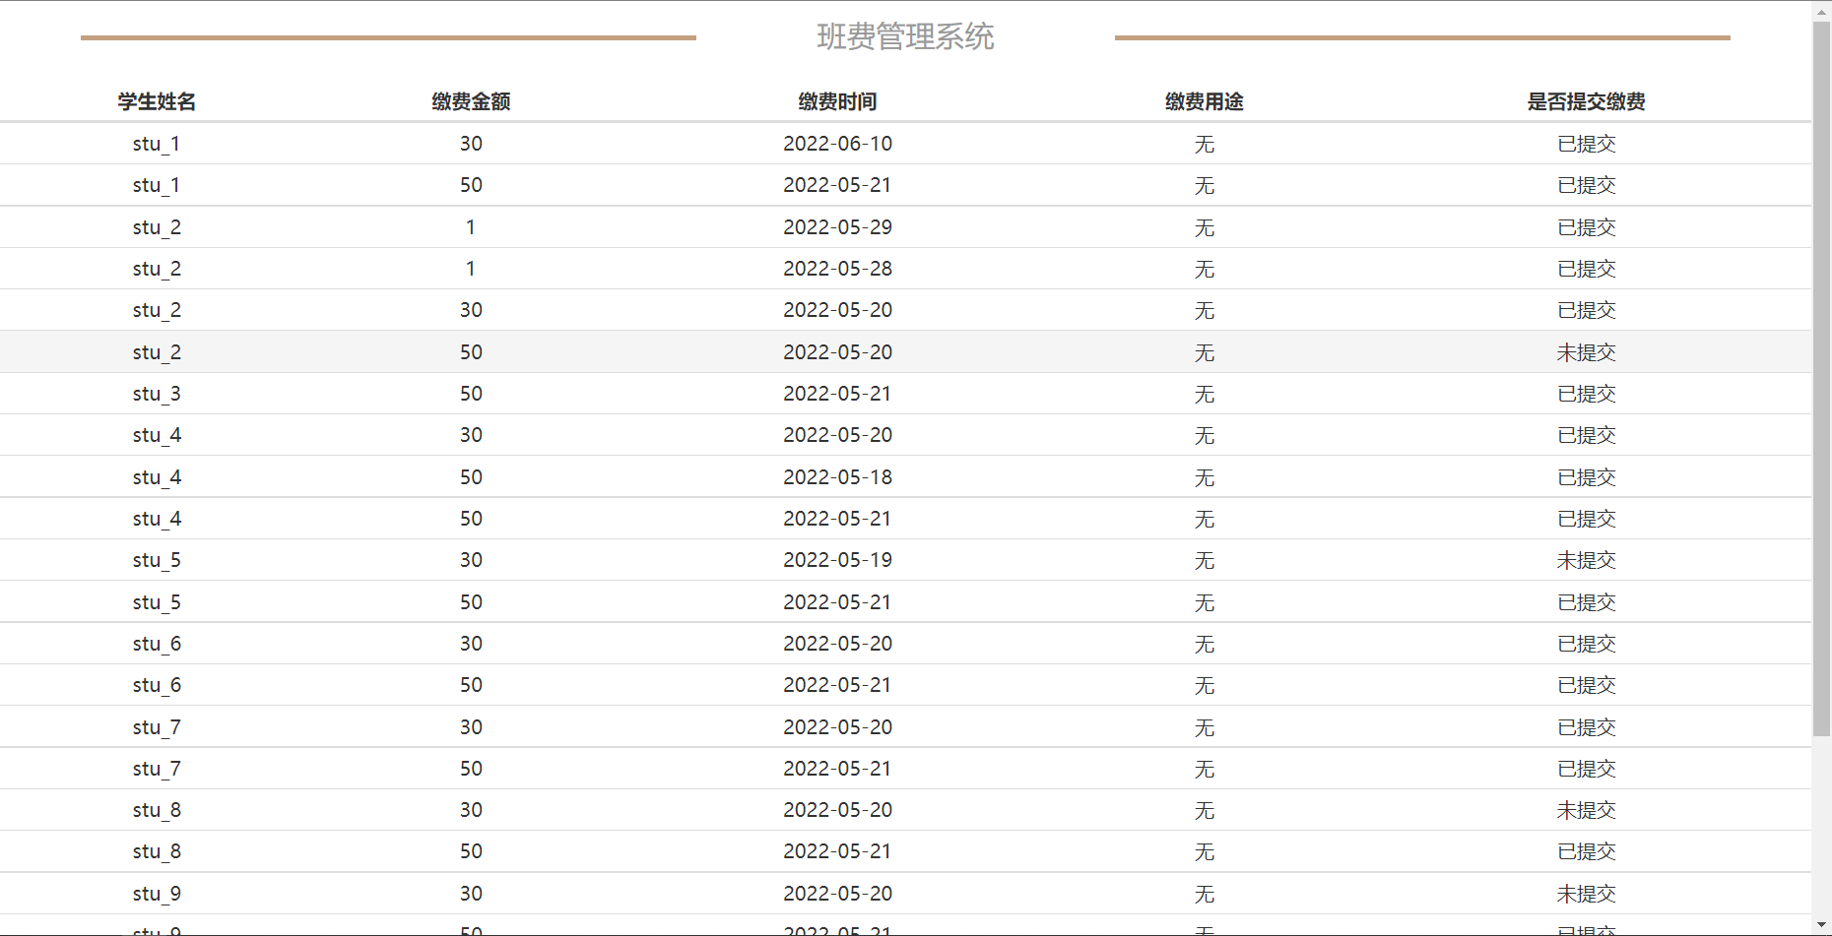
班费细则总览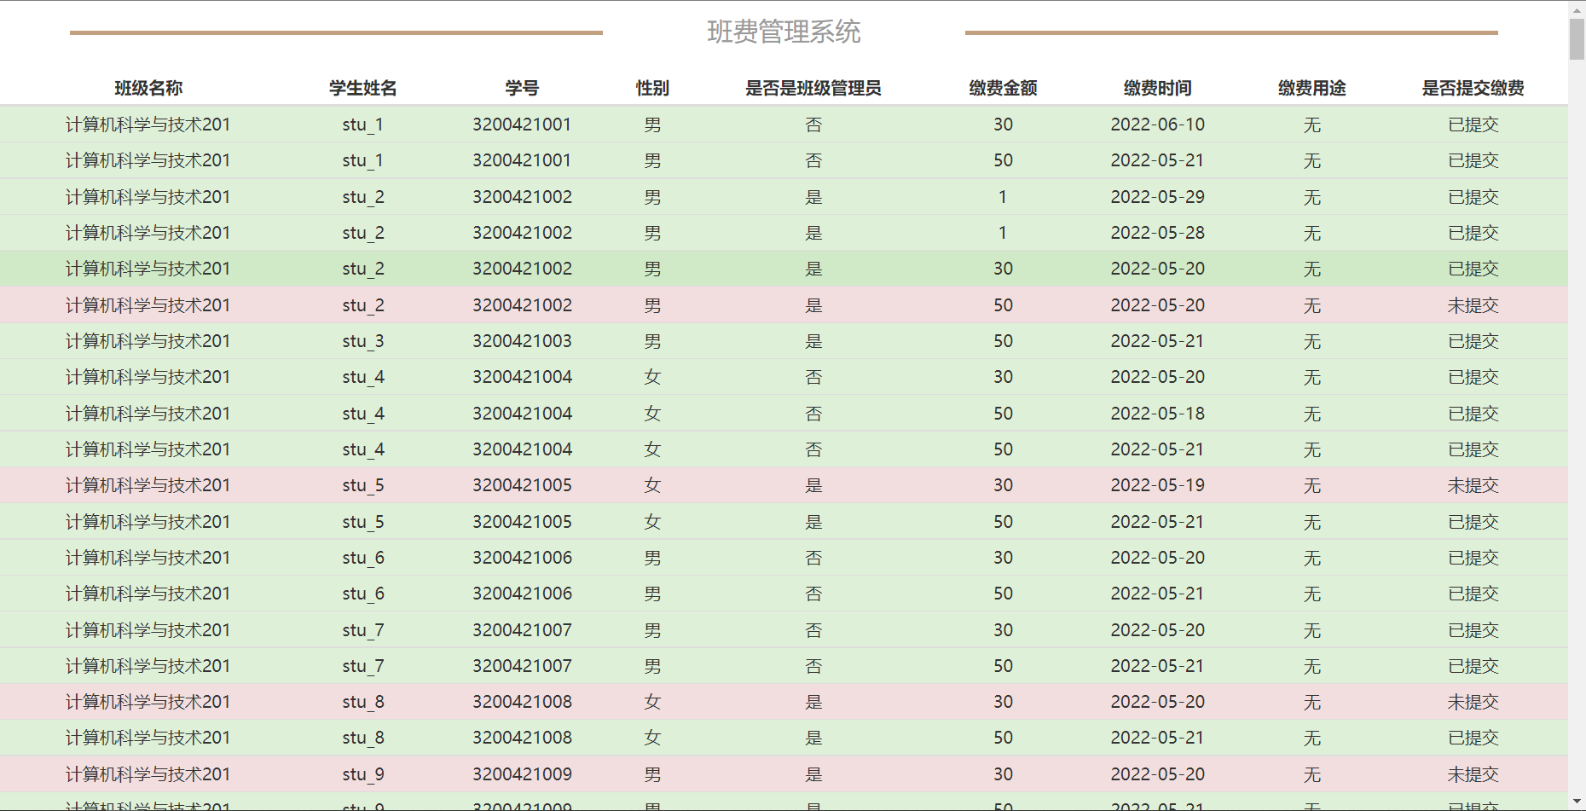
班级名单，可以查看学生权限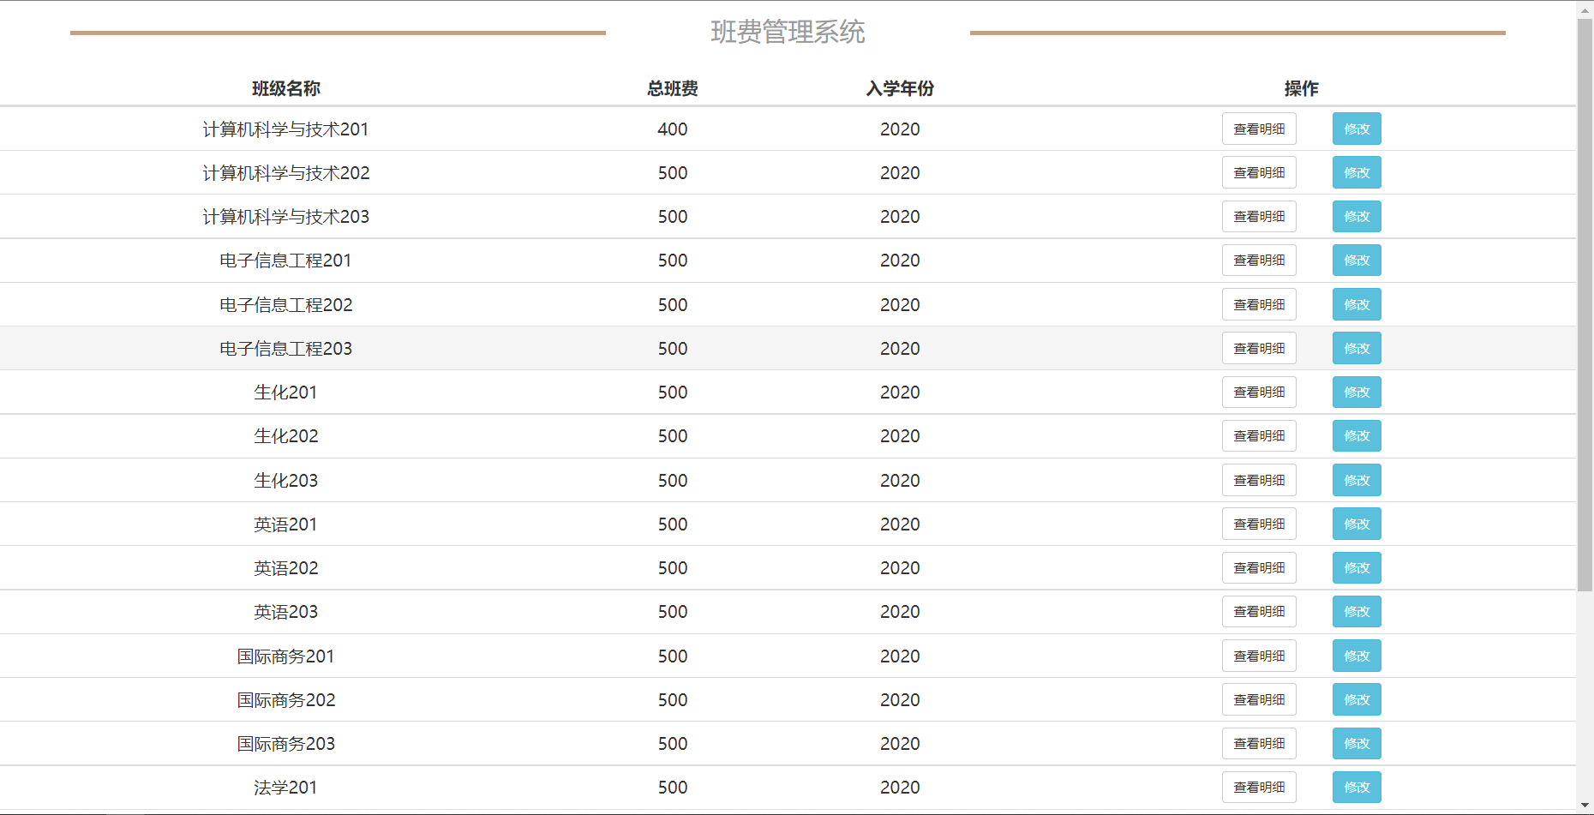
管理员界面，可以管理和修改每个班级的班费明细

设计总结
（小组详细分工情况,课程设计的个人总结，分开写总结，需结合课程设计的具体情况）
小组项目名称为班费管理系统，在数据库设计过程中，我负责数据库管理员表，普通学生表与班级管理员表的设计与项目整体的设计。此项目是目的为管理班费，并且通过不同登录页面来将不同权限的账户的登入区分，以不同的权限来操作班费记录，从而达到班费管理的目的。登录分为管理员登录，班级管理员登录与班级成员的不同权限，以提升用户效率与保护班费记录的安全性与其公开性透明。在功能的实现和界面设计方面，我负责的部分程序的设计与试错，查验与bug找寻，最后程序的校验与纠错。

